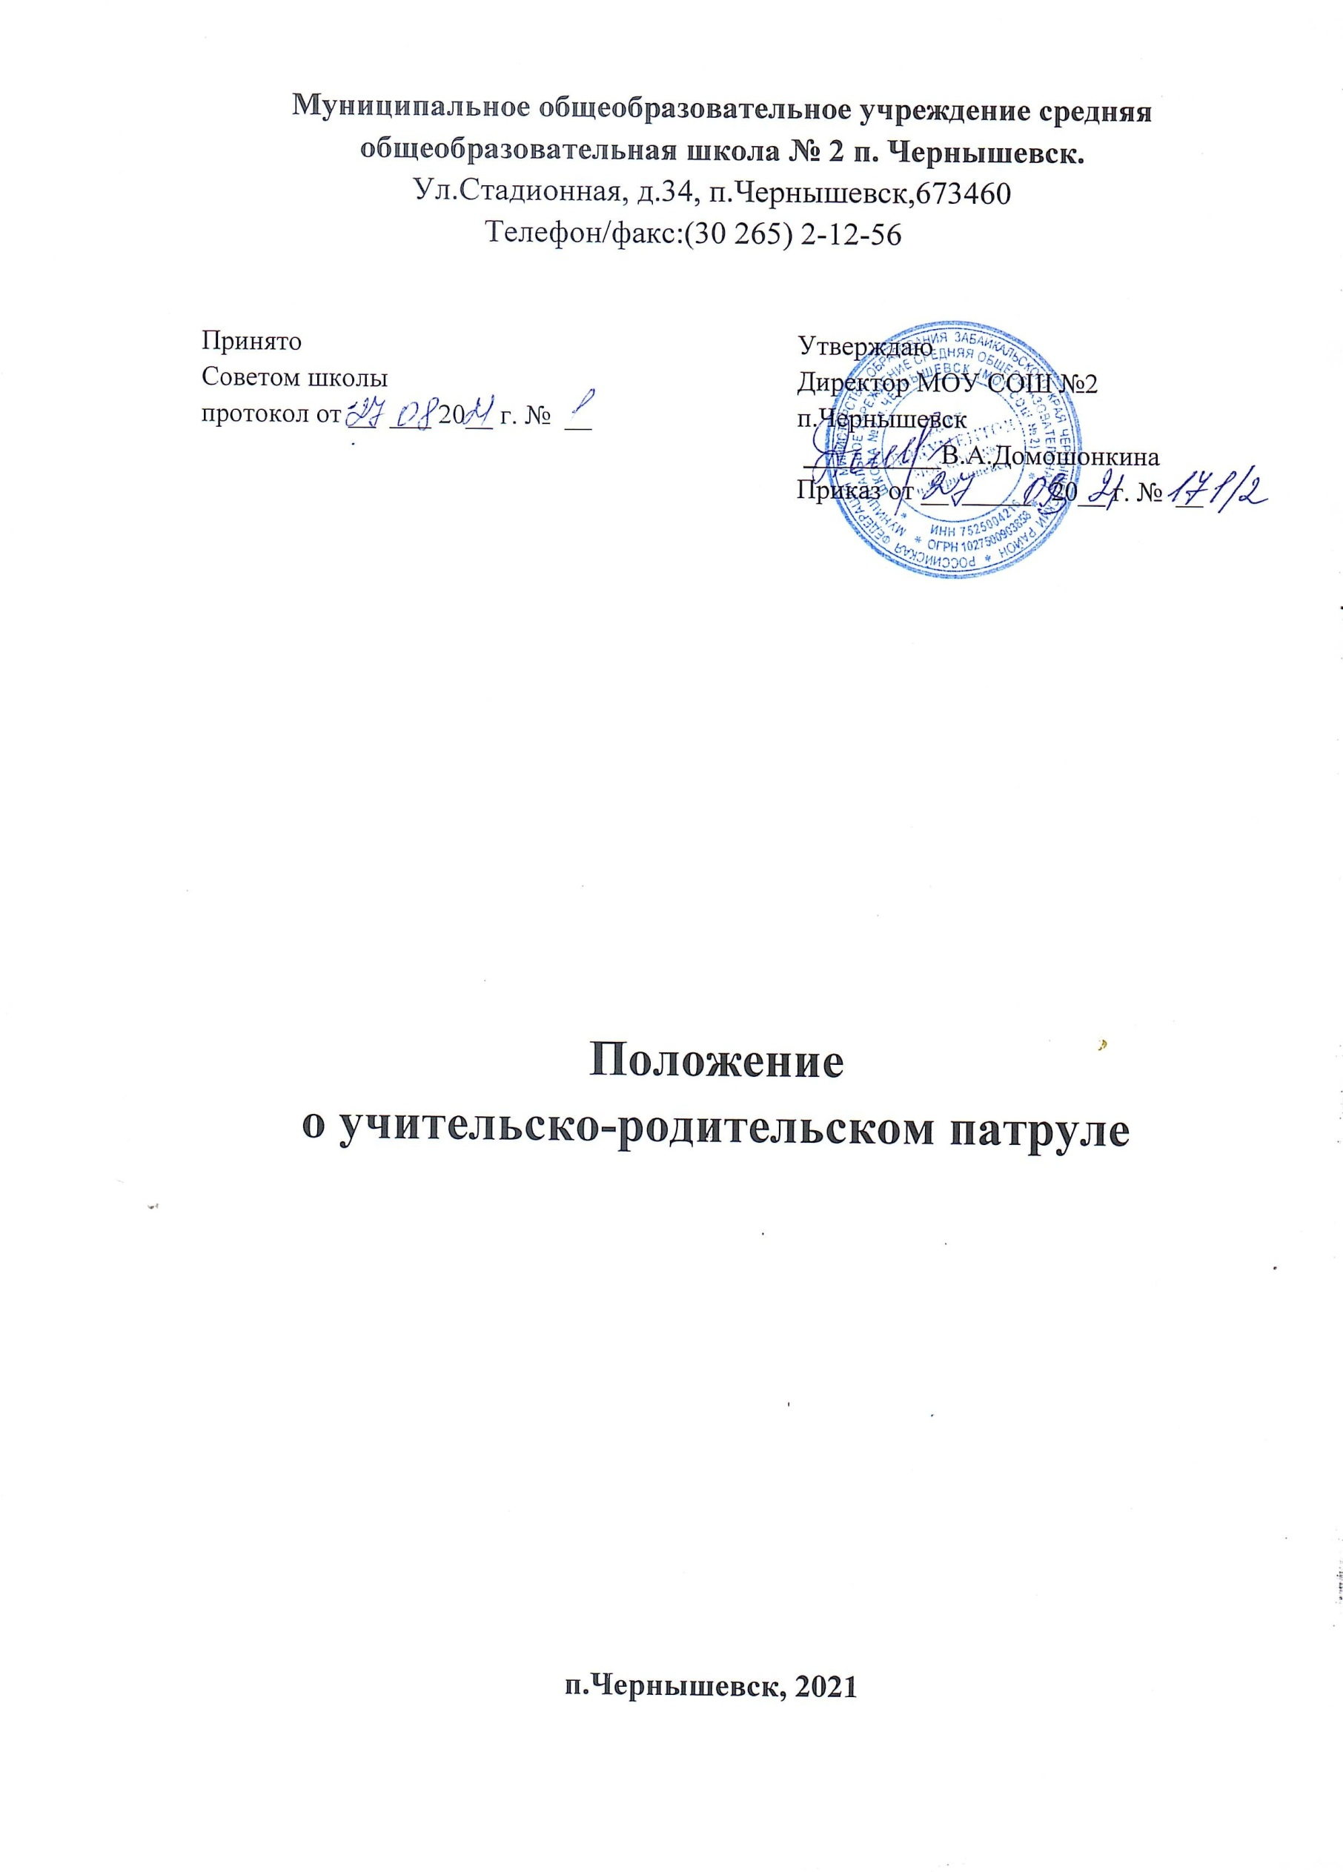

**1.Основные положени**

1. 1. Учительско-родительский патруль МОУ СОШ № 2 п.Чернышевск (далее – родительский патруль) – общественное объединение граждан, дети которых обучаются в данном образовательном учреждении. Учительско-родительский патруль формируется по инициативе граждан.

1.2. Деятельность родительского патруля строится на принципах добровольности, равноправия, законности, уважения прав и свобод личности.

1.3. В своей деятельности родительский патруль руководствуется законом «Об образовании» Российской Федерации, нормативно-правовыми актами, регламентирующими деятельность по профилактике правонарушений и безнадзорности несовершеннолетних, настоящим Положением.

1.4. Положение о родительском патруле принимается на Совете школы.

1.5. Руководство осуществляет заместитель директора по воспитательной работе.

1.6. Родительский патруль в своей работе строго соблюдает нормы законности.

**2.Цели и задачи деятельности.**

2.1. Цель деятельности родительского патруля – профилактика и предупреждение правонарушений.

2. 2. Основные задачи деятельности родительского патруля:

- выявление подростков, находящихся в социально опасном положении (безнадзорных, детей, употребляющих алкогольные напитки, наркотические средства и психотропные вещества);

- выявление семей, находящихся в социально опасном положении;

- выявление предприятий торговли, в которых осуществляется продажа несовершеннолетним алкогольной продукции, пива и напитков, изготавливаемых на его основе, табачных изделий;

- выявление нарушений прав детей на защиту от информации, пропаганды и агитации, наносящих вред его здоровью, нравственному и духовному развитию (незаконное размещение рекламы алкогольной продукции, пива и напитков, изготавливаемых на его основе, табачных изделий и пр.);

- прочее.

**3. Организация работы родительского патруля.**

3.1. Учительско-родительский патруль организует свою работу в тесном взаимодействии с комиссией по делам несовершеннолетних и органами внутренних дел. Члены учительско-родительского патруля осуществляют патрулирование как самостоятельно, так и совместно с сотрудниками подразделений по делам несовершеннолетних, участковых уполномоченных и другими сотрудниками полиции.

3.2. Учительско-родительский патруль организует свою работу по графику с учетом проведения общешкольных массовых мероприятий.

В школе выделяется место для уголка учительско-родительского патруля, куда вывешиваются: график выхода на патрулирование, положение о патруле.

3.3. Маршруты патрулирования разрабатываются заместителем директора школы по воспитательной работе.

3.4.Объявление о выходе на патрулирование производится классными руководителями через обучающихся.

3.5. Патрулирование осуществляется в выходные и праздничные дни, каникулярное время в вечернее время с 20 до 22 часов с последующей записью в журнале учета работы родительского патруля.

Состав учительско-родительского патруля: классный руководитель, 2 родителя.

Место сбора патруля – МОУ СОШ №2 п.Чернышевск.

Ответственные за патруль – классный руководитель

**4. Обязанности членов родительского патруля**

Члены родительского патруля обязаны:

4.1. Активно участвовать в предупреждении и пресечении правонарушений и

антиобщественных действий несовершеннолетних, выявлять и устранять причины и условия, способствующие этому при охране общественного порядка;

4.2. Осуществлять патрулирования в микрорайоне учреждения в соответствии с графиком, а также при проведении в учреждении массовых мероприятий с участием обучающихся.

4.3. Проводить профилактическую работу с несовершеннолетними, допускающими употребление спиртных напитков, наркотических средств;

4.4. Сообщать в дежурную часть ОМВД ставшие известными факты, сведения о

подготавливаемых и совершаемых преступлениях, правонарушениях несовершеннолетних;

4.5. При осуществлении патрулирования члены родительского патруля обязаны иметь нарукавную повязку.

4.6. Соблюдение норм культуры общения, участники патруля обязаны быть тактичными, вежливыми с несовершеннолетними, их родителями (законными представителями), работниками образовательных учреждений и иными гражданами.

**5. Права членов родительского патруля**

Члены родительского патруля имеют право:

5.1. Входить в дом культуры и другие общественные места с целью

пресечения возникших там правонарушений, профилактики правонарушений и антиобщественных действий несовершеннолетних;

5.2. Сообщать родителям несовершеннолетних о правонарушениях или антиобщественных действиях их детей;

5.3. Проводить профилактические беседы, направленные на пресечение совершаемых антиобщественных действий и правонарушений, безнадзорности несовершеннолетних;

**6. Применяемые формы работы:**

6.1.Сообщать полиции и администрации школы, ставшие известными факты, сведения о подготавливаемых и совершаемых преступлениях, правонарушениях несовершеннолетних

6.2. Несовершеннолетних учащихся школ, выявленных родительским патрулем в общественных местах в ночное время суток, обсуждать на малых педсоветах, Совете по профилактике правонарушений.

**7. Документация родительского патруля.**

7.1. По согласованию с директором образовательного учреждения заместитель директора по ВР:

- ведет журнал учета выходов родительского патруля, координирует выполнение графика выходов родительского патруля;

- обеспечивает взаимодействие родительского патруля с органами внутренних дел.

По итогам выхода на патрулирование подготавливается справка, которая содержит информацию о лицах, проводивших патрулирование, времени и маршруте родительского патруля, выявленных нарушениях общественного порядка

7.2.Итоги выходов родителей на дежурство выносятся периодически на рассмотрение на родительских собраниях или заседаниях Совета профилактики, размещаются на сайте школы.

При необходимости информация направляется в органы внутренних дел в форме обращения граждан.

**8. Поощрение**

* 1. С целью материального поощрения ответственных членов учительско-родительского патруля из числа педагогов сооответствующие решения вносятся на рассмотрение комиссии по материальному стимулированию.
  2. В целях поддержки и развития предложенной социально-педагогической инициативы поощрять особо активных родителей за работу в учительско-родительском патруле объявлением благодарности, вручением благодарственных писем образовательными учреждениями.
  3. О результатах работы учительско-родительского патруля информировать родительскую, педагогическую общественность, население через СМИ, сайт образовательного учреждения, собрания, встречи и т.д.